



帮助中国企业持续成长

**时代华商学习卡课程**

**新一代企业学习平台价值领创者**



**经 营 学 习 系 列 — 训 战 营**

**《创新问题解决法**

**——纽约州立大学联合认证课》**

**主讲：博世创新教练 ，美国纽约州立大学创新硕士 张道文**

**课程对象：**企业核心管理层

**课程时间：**2024年7月6-7日

**课程地点：**广州时代华商商学研究院（大湾区总部）

**课程费用：** 5800元/人 ，学习卡会员享受折扣

**课 程 简 介**

**具体内容安排以课前3个月的邀请函为准**



帮助中国企业持续成长

**课程背景**

**与SUNY（美国纽约州立大学）合作的认证培训**

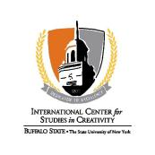The International Center for Studies in Creativity (ICSC)

• 自1967 年以来， ICSC 是世界上第一个在研究生阶段教授创造力科学的项目

•研究生证书课程包括的六门课程 ，都专注于创作过程、促进、评估、培训、 理论和领导力。

•近50年来， ICSC为创造力领域的开创性研究做出诸多贡献。

**创新问题解决法Creative Problem Solving ，简称CPS。**

CPS可谓是许多创新流程的始祖 ，头脑风暴这个词汇就来自于CPS.

1953年 ，Creative Problem Solving（CPS）创始人Alex Osborn 在美国水牛城开始了第一个

创意教育机构 ，随着CPS的有效性逐渐被学术及商业环境认证， ICSC逐渐成形。

1967起， ICSC 开始了全球第一个专注于创意创新的硕士学程。 全世界的创新者都齐聚在美国 纽约州水牛城的ICSC一同学习 ，也开启全球大学开设创新学程的风潮。 50年来 ，CPS成为现今

大部分创新理论的摇篮， ICSC也不断为创意创新的科学领域培养人才。

张道文老师和ICSC携手将其硕士学位里最适合企业环境里运用的课程引入国内 ，融合本土创新 实战经验 ，将CPS打磨成更适合中国企业运用的方法与教学方式。你不用去纽约也可以学习到

ICSC的创新课程。

在此培训中 ，您将会了解创新方法的演变 ，CPS的流程及数个有用的思考工具。

**课程收获**



. 了解不同的创新 ，及如何判断什么创新最适合我们；

. 知道在团队中应该如何沟通才能滋养创意发展；

. 学会并真实体验一个有系统的创新流程；

. 运用创新流程探索一个真实的工作问题的创新解决方案；

. 学会如何问问题；

. 拥有数个思考工具 ，在不同的情景下可以灵活运用；

. 获得ICSC颁发的证书

新一代学习卡价值领创者



帮助中国企业持续成长

**课程特色**

从分析出问题的症结—头脑风暴—将抽象想法转化为具体方案—最后做

行动方案 ，每个流程都会有许多相对应的思考工具；

**1**

带着问题来。参与者把工作中遇到的一个挑战带到培训中 ，边学边做。

**2**

**课程大纲**

**一.开场破冰+设定学习目标**

创新创意的定义

创新心态行为的建立

不同的思维方式

**二.实际案例的选择**

**三.CPS流程及思考工具在真实案例上运用(上）**

1.如何在团队中对创新目标建立一致的理解与共识

2.如何问问题

**四.CPS流程及思考工具在真实案例上运用（中）**

1.如何做头脑风暴

2.如何评估点子

3.数个思考工具

**五.CPS流程及思考工具在真实案例上运用（下）**

1.如何将抽象点子变具体方案

2.如何做原型Prototype

3.如何让方案倍他人接受进一步获得资源

4.如何拟定行动方案

新一代学习卡价值领创者



帮助中国企业持续成长

**专家简介**

**张道文**

博世创新教练

美国纽约州立大学创新硕士

**【实战经验】**

实战经验丰富 ，服务过的企业横跨不同领域 ，作为博世长期创新合作伙伴 ，十年内为各级领导 层和业务部门培育创新方法 ，协助建立创新文化。她也是许多企业孵化器项目顾问 ，给予孵化 团队一系列的创新相关的训练。2011就从师LEGO® SERIOUSPLAY创始人， 自此协助许多跨国 企业领导做组织战略及解决复杂的难题。近年她将敏捷带入创新项目 ，协助企业及团队建立敏

捷文化 ，加速创新落地的步伐

**【专业背景】**

美国纽约州立大学创新硕士 ，除了引导创新项目 ，协助企业客户挖掘客户洞察、搭建创新体系， 也提供创新方法及领导力的培训 ，她同时也是香港大学ICB创新专业客座讲师。兼具丰富实战经 验及扎实创新学术背景的创新教练/导引师/培训师。

**【授课特点】**

在创新领域深耕15年 ，擅长利用互动及实际案例让团队成员快速了解并运用创新过程中的抽象 概念 ，进而加速项目进行及提升团队士气。强调要让学员带着工作中遇到的挑战来到课堂上，

以战代训 ，一边学习 ，一边解决问题 ，真正达到将所学运用在工作上

**【服务客户】**

博世、霍尼韦尔、西门子、马勒、威茨曼、强生、辉瑞制药、3M、华润39医药

香港利丰、海尔、惠普、谷歌、迪士尼、万科物业、无限极、酩悦轩尼诗、37互娱

新一代学习卡价值领创者



帮助 中 国企 业持续成长

**关键知识点**

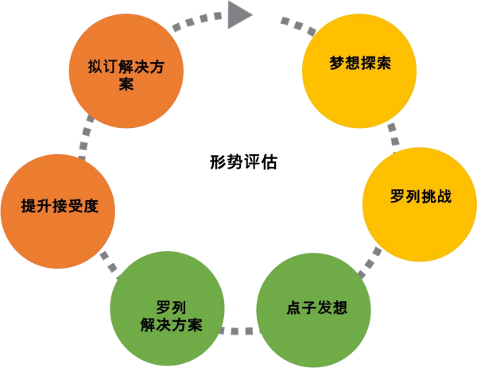



新一代学习卡价值领创者